

SISTEMA PASAJE ELECTRÓNICO

SPE (Sistema de pasaje electrónico)

Universidad Tecnológica de Bolívar

Programación 1

# ENUNCIADO

Un pasaje o tiquete electrónico es un contrato entre un usuario y un proveedor de servicios. Si el usuario demuestra la posesión del billete, obtiene el derecho a utilizar el servicio bajo términos y condiciones establecidas. En general se usa para representar la compra de un asiento en una línea de pasajeros ya sea aérea, ferrocarril o de autobús, a través de un sitio web o vía telefónica.

Se desea realizó un programa que permite simular la compra de un pasaje electrónico de bus, en el cual el usuario (pasajero) puede adquirir el tiquete sin la necesidad de recurrir a un agente de viajes humano. Además, el administrador del sistema puede acceder a todos los datos del cliente, y obtener información relevante sobre los datos de las reservas.

## Contexto:

Actualmente las compañías de vuelo son los líderes mundiales en el uso de billetes electrónicos y TI emergentes, lo cual elimina los costes de impresión de tiquetes. Otro uso de los tiquetes electrónicos es en los teléfonos móviles, en el cual se genera un código QR con información del usuario y al momento de acceder al servicio solo es mostrar el código QR en los terminales y así acceder al mismo.

# ESTRUCTURAS DE DATOS

Las estructuras de datos utilizadas en el proyecto fueron:

**Estructuras de datos para usuarios**

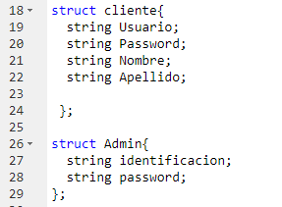

**Estructura de datos para rutas**

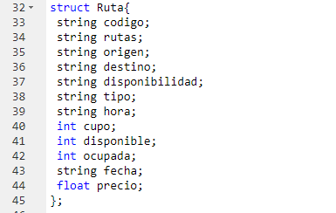

Cada uno de los campos de la estructura anterior corresponde a:

* Código de la Ruta
* Rutas
* Origen
* Destino
* Disponibilidad
* Tipo de Bus
* Hora de Viaje
* Cupo Máximo
* Cupo Ocupado
* Cupo Disponible
* Fecha
* Precio

# REQUERIMIENTOS FUNCIONALES

A continuación se presentan los requerimientos funcionales que se tuvieron en cuenta para la creación del programa:

RF1. Crear los menús correspondientes de cada tipo de usuario en funciones diferentes (cliente / administrador) .

RF2. Autenticación de los usuarios (cliente / administrador). Los usuarios, ya sean clientes o administrador, puede iniciar sesión en el sistema.

RF3. Registrar los datos de los clientes por parte del administrador. Teniendo en cuenta que los datos a registrar de cada cliente son: nombre, apellido, identificación y password.

RF4. Permitir al cliente poder autenticarse. Para este requerimiento se requiere haber cargado los datos del archivo clientes.csv que se entregó.

RF5. Mostrar el menú con las opciones que puede realizar el cliente.

RF6. Permitir al cliente consultar todas las rutas que están disponibles por origen, destino y fecha. Para este requerimiento se requiere haber cargado los datos del archivo.csv.

RF7. Permitir al cliente comprar un pasaje, el cliente deberá ingresar el ID de la ruta la cual desea comprar y se desplegará el detalle del pasaje completo.

RF8. Permitir al administrador ver los datos de todos los usuarios.

RF9. Permitir al administrador buscar una persona por identificación y desplegar toda su información.

RF10. Permitir al administrador visualizar el número total de reservas realizadas.

RF11. Permitir al administrador ver el número de reservas por ciudad origen – destino.

RF12. Permitir al administrador ver número de personas que solicitaron reserva al extranjero.

RF13. Permitir al administrador ver número de personas que solicitaron reserva dentro del país.

RF14. (OPCIONAL) Permitir al cliente imprimir la factura con el siguiente formato.

# REQUERIMIENTOS INSTRUCCIONALES

1. **Análisis , Diseño e Implementación:**

Para dar una correcta solución al problema y realizar un software que funcione correctamente, fue necesario analizar con detenimiento cada uno de los requerimientos funcionales.

Antes de comenzar a escribir código, se diseñaron las estructuras de datos necesarias, posteriormente se diseñaron los menús con cada una de sus opciones. Luego se estableció la serie de pasos que se deben realizar para llevar a cabo cada uno de los requerimientos funcionales. Todos estos pasos se verán demostrados en el apartado de pruebas.

1. **Pruebas**

A continuación se observan las opciones de inicio de sesión y las opciones que se despliegan cuando un cliente inicia sesión:

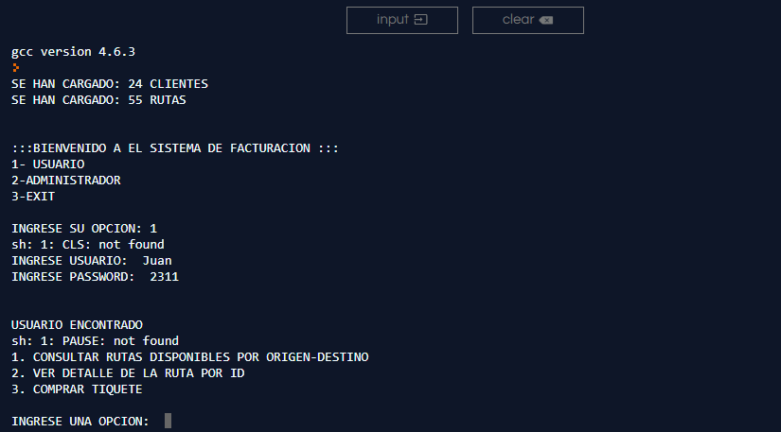

Cuando selecciona 1. CONSULTAR RUTAS DISPONIBLES POR ORIGEN-DESTINO aparece el siguiente dialogo:

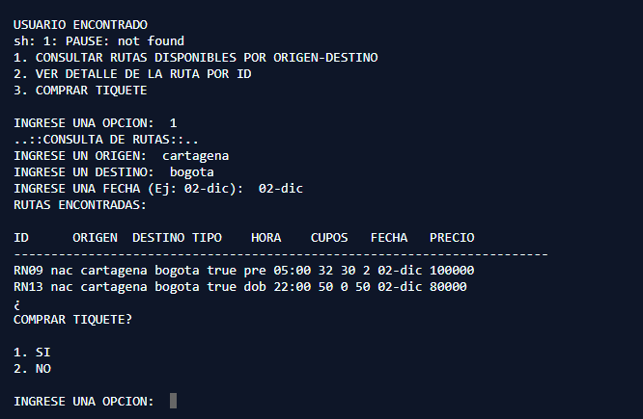

Aquí el usuario puede consultar las rutas disponibles por origen y destino y decidir si comprar o no un tiquete.

Cuando decide comprar un tiquete aparece el siguiente dialogo:

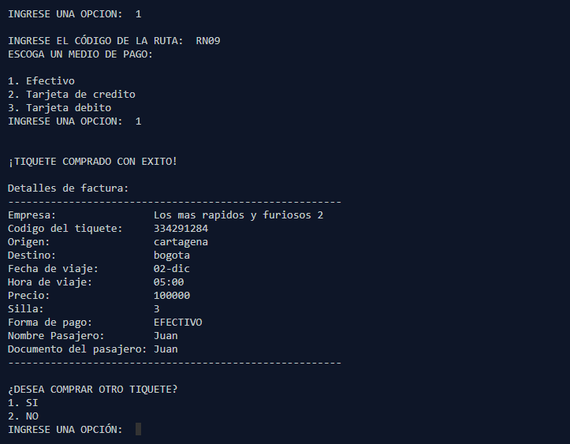

Si desea comprar otro tiquete se repite el dialogo.

Cuando en el primer menú escoge la opción 2. VER DETALLE DE LA RUTA POR ID:

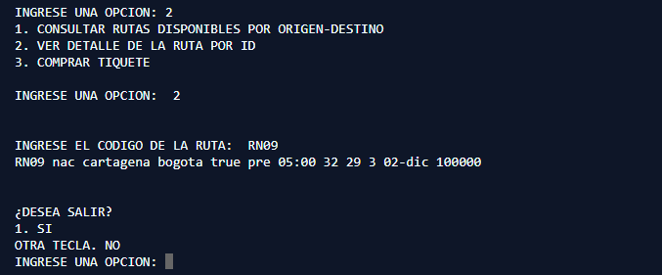

Y cuando selecciona la opción 3. COMPRAR TIQUETE:

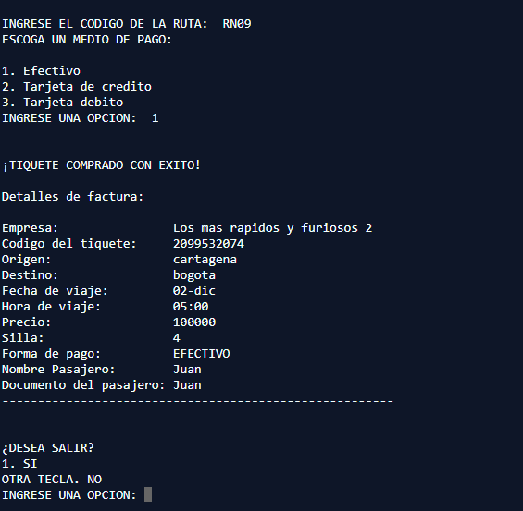

Cuando inicia sesión como administrador aparece el siguiente menú:

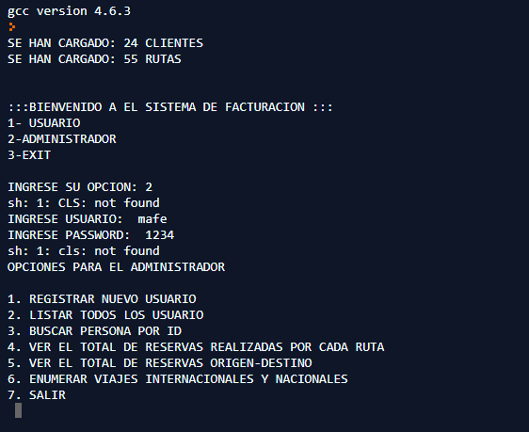

Cuando escoge la opción 1. REGISTRAR NUEVO USUARIO:

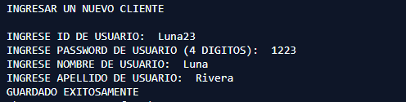

Cuando escoge la opción 2. LISTAR TODOS LOS USUARIO

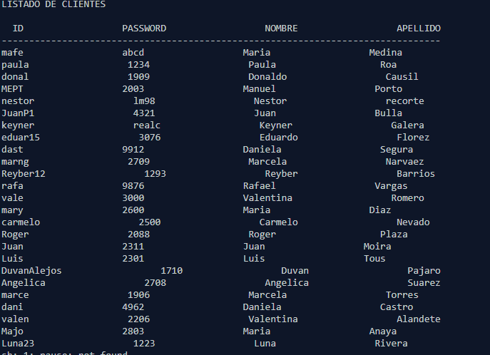

Cuando escoge la opción 3. BUSCAR PERSONA POR ID:

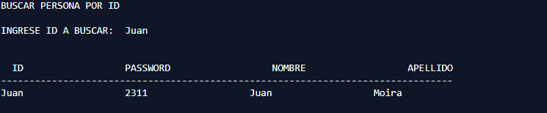

Cuando escoge la opción 4. VER EL TOTAL DE RESERVAS REALIZADAS POR CADA RUTA:

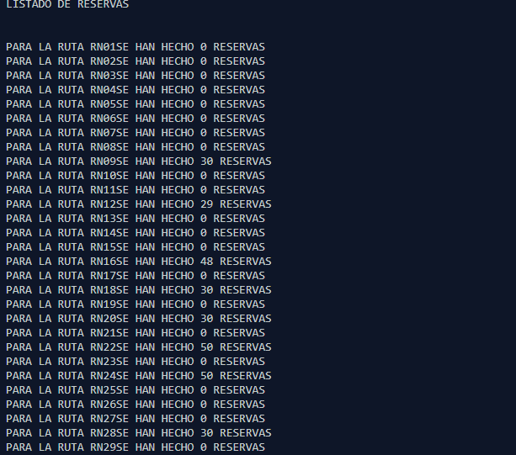

Cuando escoge la opción 5. VER EL TOTAL DE RESERVAS ORIGEN-DESTINO:

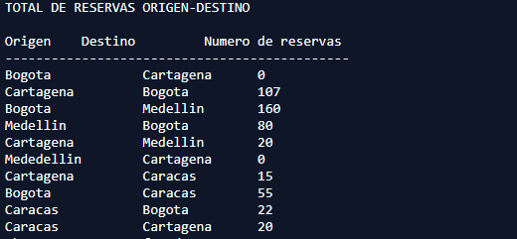

Y cuando se selecciona la opción 6. ENUMERAR VIAJES INTERNACIONALES Y NACIONALES:

